Итоги деятельности топливно-энергетического комплекса Ханты-Мансийского автономного округа – Югры

за I полугодие 2015 года

I.Геологоразведочные работы

I.I.Геологоразведочные работы на углеводородное сырье

Результаты геологоразведочных работ в целом по округу:
- проходка поисково-разведочным бурением – 178 950 м, что на 7,63% больше показателя 1 полугодия 2014 года (+12 684 м);
- сейсморазведочные работы 2D – 8 935 км, что на 167,22% превышает показатель 1 полугодия 2014 года (+5 591 км);
- сейсморазведочные работы 3D – 3 749 кв. км, что на 25,12% меньше показателя 1 полугодия 2014 года (–1 258 кв. км).
По сравнению с 1 полугодием 2014 года наблюдается незначительное увеличение объемов поисково-разведочного бурения – на 7,63%. На 167,22% увеличились объёмы сейсморазведочных работ методом 2D, что связано с проведением значительного объема сейсморазведочных работ 2D (979 км) за счет средств федерального бюджета и существенно снизились объемы сейсморазведочных работ методом 3D на 25,12%, вследствие увеличения объемов сейсморазведочных работ методом 2D на новых участках недр.

I.II.Геологоразведочные работы на твердые полезные ископаемые
В I полугодии 2015 года геологоразведочные работы на твердые полезные ископаемые выполнялись за счет средств бюджета автономного округа, федерального бюджета и собственных средств недропользователей.

За счёт средств бюджета автономного округа работы выполнялись на 2 объектах.

За счёт средств федерального бюджета работы выполнялись на 3 объектах.

За счет собственных средств недропользователей на 1 участке начаты горные работы на опытно-промышленном карьере. На 5-и участках проводился завоз оборудования и горюче-смазочных материалов. На 2 участках выполнялись также камеральные работы, составлялась проектно-сметная документация.

I.III.Финансирование развития и использования минерально-сырьевой базы автономного округа

1. По данным Департамента по недропользованию Уральского федерального округа (Уралнедра) и Управления по недропользованию по Ханты-Мансийскому автономному округу – Югре (Югра-недра) за счет средств федерального бюджета в I полугодии 2015 года выполнены геологоразведочные работы:
- на углеводородное сырьё – 343 млн. руб. (с учетом корректировки данных за 1 квартал 2015);
- на твердые полезные ископаемые - 0 руб.
2. За счёт средств недропользователей в I полугодии 2015 года (по предварительным данным) были выполнены геологоразведочные работы на сумму 16,9 млрд. руб., на твердые полезные ископаемые на сумму 9,26 млн. руб.
3. В I полугодии 2015 года профинансированы мероприятия Государственной программы «Развитие и использование минерально-сырьевой базы Ханты-Мансийского автономного округа – Югры на 2014-2020 годы»: из бюджета автономного округа на сумму 209,82 млн. рублей, за счет средств внебюджетных источников на сумму 1 520,65 млн. рублей.

II. Добыча полезных ископаемых

II.I. Добыча нефти

За 1 полугодие 2015 года на территории автономного округа добыто 121326,4 тыс.т нефти, что на 2,6% меньше добычи за 1 полугодие 2014 года или в абсолютных единицах 3226,8 тыс.т.
Объем добычи нефти в целом по Российской Федерации в 1 полугодии 2015 года составил 263,8 млн.т, что на 1,1% больше добычи за 1 полугодие 2014 года. На долю Ханты-Мансийского автономного округа – Югры приходится 46,0% общероссийской добычи, в тоже время по итогам 1 полугодия 2014 года этот показатель составлял 47,7%.

Добыча нефти в разрезе нефтяных компаний за 1 полугодие 2015 года

№ | Предприятие | Добыча нефти, тыс.т
№ | Предприятие | 1 полугодие 2015 года | отклонение относительно 1 полугодия 2014 года | % отклонения относительно 1 полугодия 2014 года | Долевой вклад в общую добычу по ХМАО-Югре за 1 полугодие 2015 года, %
1 | ОАО НК "Роснефть" | 47767,6 | -1683,2 | -3,4 | 39,4
2 | ОАО "Сургутнефтегаз" | 26257,8 | -290,4 | -1,1 | 21,6
3 | ОАО НК "ЛУКОЙЛ" | 22030,0 | -955,9 | -4,2 | 18,2
4 | ОАО "Газпром нефть" | 8092,8 | 155,2 | 2,0 | 6,7
5 | ОАО НГК "Славнефть" | 7717,5 | -325,3 | -4,0 | 6,4
6 | "Салым Петролеум Девелопмент Н.В." | 3060,0 | -254,8 | -7,7 | 2,5
7 | АО НК "РуссНефть" | 2621,3 | -384,4 | -12,8 | 2,2
8 | ОАО "Томскнефть" ВНК | 1764,1 | 179,2 | 11,3 | 1,5
9 | Независимые недропользователи | 1208,4 | -163,7 | -11,9 | 1,0
10 | ПАО АНК "Башнефть" | 807,1 | 496,6 | 159,9 | 0,7
Всего |  | 121326,4 | -3226,8 | -2,6 | 100,0

По 9 крупным нефтяным компаниям (ОАО НК «Роснефть», ОАО «Сургутнефтегаз», ОАО НК «ЛУКОЙЛ», ОАО НГК «Славнефть», ОАО «Газпром нефть», «Салым Петролеум Девелопмент Н.В.», АО НК «РуссНефть», ОАО «Томскнефть» ВНК, ПАО АНК «Башнефть») объем добычи нефти составил 99,0% от общей добычи по округу, и лишь 1,0% добывают 14 независимых производителей.
В отчетном периоде 53,3% добычи нефти приходится на 14 крупных месторождений, на каждом из которых добыто более 2 млн.т.
Наибольший объём добычи приходится на Приобское месторождение –17975,1 тыс.т (ОАО НК «Роснефть» + ОАО «Газпром нефть»), Самотлорское - 10164,9 тыс.т (ОАО НК «Роснефть»), Мало-Балыкское – 4924,7 тыс.т (ОАО НК «Роснефть») и Приразломное месторождения – 4175,4 тыс.т (ОАО НК «Роснефть»).

Трудноизвлекаемые запасы нефти, Баженовская свита.

Одной из объективных причин снижения уровня добычи нефти является истощение ресурсной базы. В связи с этим, для сохранения достигнутых объемов добычи необходимо обеспечить вовлечение в хозяйственный оборот новых, перспективных участков недр и месторождений содержащих, в том числе трудноизвлекаемые запасы нефти баженовских и их временных аналогов отложений.
Введение в активную разработку трудноизвлекаемых запасов сложнопостроенных залежей баженовских отложений на сегодняшний день представляет собой важную отраслевую задачу.
Инновационные прорывные технологии, необходимые для вовлечения в разработку отложений баженовской свиты, должны обладать высокой наукоемкостью и давать ощутимый эффект, выражающийся в значительном приросте извлекаемых запасов и объемов добычи нефти.
С целью поиска и апробации инновационных технологий добычи нефти баженовских отложений и их временных аналогов предлагается создать научный полигон «Баженовский» на территории Восточно-Панлорского участка недр находящегося в нераспределенном фонде недр автономного округа.
Министром природных ресурсов и экологии РФ и Губернатором ХМАО-Югры подписан Договор о сотрудничестве, направленный на объединение усилий по вводу в разработку запасов трудноизвлекаемой нефти. Соглашением предусмотрено создание научного полигона «Баженовский», впервые предложенного Губернатором автономного округа Н.В. Комаровой на выездном заседании Совета Федерации 23 апреля 2014 года в г. Тюмени.
Для стимулирования разработки технологий Правительство автономного округа и Российская Академия наук заключили Соглашение о сотрудничестве, в том числе и в области разработки новых технологий освоения трудноизвлекаемых запасов. Уже в настоящее время такие ведущие научно-исследовательские институты как ЗСФ ИНГГ СО РАН г. Новосибирск, ФГУП «ВНИГНИ» Москва, АУ «НАЦ РН им. В.И.Шпильмана» работают над изучением и созданием геологической модели строения отложений баженовской и абалакской свит и определением закономерностей её нефтегазоносности. Правительство РФ приняло Постановление о нулевой ставке НДПИ по добыче нефти из отложений баженовской свиты.
Курирующим направление заместителем Губернатора Ханты-Мансийского автономного округа – Югры С.М. Полукеевым 5 июня 2015 года издано распоряжение №121-р «О создании научного полигона «Баженовский», реализация проекта по созданию научного полигона возложена на АУ Ханты-Мансийского автономного округа – Югры «НАЦ РН им.В.И.Шпильмана».

Эксплуатационное бурение

Эксплуатационное бурение в 1 полугодии 2015 года вели 9 ВИНК, что составило 98,6% от всего объема работ выполненных в округе за отчетный период, 1,4% приходятся на 5 независимых компаний.
Объем эксплуатационного бурения за 1 полугодие 2015 года составил 6482,9 тыс.м, что на 427,8 тыс.м (7,1%) больше, чем было пробурено за 1 полугодие 2014 года.
В отчетном периоде введены в эксплуатацию 1658 новых добывающих скважин, что на 3,2% больше, чем за 1 полугодие 2014 года (1606 новых добывающих скважин).

Ввод новых месторождений

В отчетном периоде на территории автономного округа введено в разработку 2 новых месторождения.

№ | Месторождение | Лицензионный участок | Предприятие | Добыча нефти, тыс.т. | Объем эксплуатационного бурения, тыс.м. | Эксплуатационный фонд добывающих скважин, скв.
1 | Южно-Ватлорское | Южно-Ватлорский | ОАО «Сургутнефтегаз» | 2,878 | 35,85 | 6
2 | Северо-Ватьеганское | Северо-Ватьеганское м-е | ООО «ЛУКОЙЛ - Западная Сибирь» | 0,126 | 0 | 0

Среднесуточная добыча

Среднесуточная добыча нефти за 1 полугодие 2015 года по округу составила 670,3 тыс.т/сут, что на 17,8 тыс.т/сут меньше среднесуточной добычи за 1 полугодие 2014 года.
В октябре 2007 года среднесуточная добыча нефти достигла максимального значения за последние 10 лет - 771 тыс.т/сут, после чего началось снижение, и в июне 2015 года показатель составил – 666,5 тыс.т/сут.

Динамика среднесуточной добычи нефти
в автономном округе в 2010-2015 годах по месяцам, тыс.т/сутки

II. II.Добыча газа
На территории автономного округа ведётся добыча в основном попутного нефтяного газа, доля природного газа в общем объёме добычи газа составляет 2,9 %.

За 1 полугодие 2015 года добыча газа по округу (извлечено попутного нефтяного и природного газа) составила 17,3 млрд. м³. Из них попутного нефтяного газа добыто 16,8 млрд. м³, природного газа - 497 млн. м³.

Объём использования попутного нефтяного и природного газа (добытого без учёта газа, сожжённого на факелах) в автономном округе составил 16,2 млрд. м³.

В целом по России за 1 полугодие 2015 года добыча газа составляет 311,426 млрд. м³, что на 6,2 % меньше, чем за аналогичный период 2014 года. Доля автономного округа в общем объёме добычи газа составляет 5,6 %.

II.III.Добыча твердых полезных ископаемых и ОПИ

Твердые полезные ископаемые

В I полугодии 2015 года велась добыча только общераспространенных полезных ископаемых

Общераспространенные полезные ископаемые

Основными видами добываемых на территории автономного округа общераспространенных полезных ископаемых являются пески для планировочных работ, в меньшей степени торф, незначительны объемы добычи глин, песчано-гравийных смесей, суглинков и сланцев.
В I полугодии 2015 года добыто:
- песок – 19 591 тыс. м³, что на 14,3% меньше, чем за аналогичный период 2014 года;
- торф – 659 тыс. м³, что на 5,3% меньше, чем за аналогичный период 2014 года;
- суглинки – 613 тыс. м³, что на 110% больше, чем за аналогичный период 2014 года.

III.Нефте-газопереработка

III.I.Попутный нефтяной газ

За 1 полугодие 2015 года по Ханты-Мансийскому автономному округу – Югре объём добычи попутного нефтяного газа составил 16,8 млрд. м³, объём использования – 15,7 млрд. м³, уровень использования – 93,7 %.
За аналогичный период 2014 года объём добычи попутного нефтяного газа составил 16,7 млрд. м³, объём использования – 15,6 млрд. м³, уровень использования попутного нефтяного газа – 93,2 %.
Объём добычи попутного нефтяного газа за 1 полугодие 2015 года увеличился по отношению к 1 кварталу 2014 года на 75 млн. м³, что составляет 0,5 %.
Объём использования попутного нефтяного газа повысился на 153 млн. м³ по отношению к аналогичному периоду 2014 года, что составило 0,98 %.
Уровень использования попутного нефтяного газа вырос по отношению к 1 полугодию 2014 года на 0,5 %. Это связано с вводом новых объектов производственной инфраструктуры, способствующих повышению уровня рационального использования попутного нефтяного газа.
Количество сожженного на факелах попутного нефтяного газа – 1062 млн. м³ или 6,3 %, что на 78 млн. м³ меньше, чем за аналогичный период 2014 года, за счёт выполнения нефтяными компаниями мероприятий по повышению уровня использования попутного нефтяного газа (строительство газопроводов, компрессорных станций и ГТЭС/ГПЭС).

III.II.Состояние нефтегазоперерабатывающей отрасли

В первом полугодии 2015 года нефтегазоперерабатывающими предприятиями автономного округа было переработано:
-на НПЗ – 2841,7 тыс. тонн нефти, что на 121,4 тыс. тонн (4,1 %) меньше, чем за тот же период 2014 года (2963,1 тыс. тонн);
-на ГПЗ – 12015,6 млн. м3 газа, что на 86 млн. м3 (0,7 %) больше, чем за тот же период 2014 года (11929,6 млн.м3);
-на ЗСК – 4672,2 тыс. тонн газового конденсата, что на 202,7 тыс. тонн (4,5 %) больше, чем за тот же период 2014 года (4469,53 тыс. тонн).

Производство нефтепродуктов за первое полугодие 2015 г, тыс. тонн
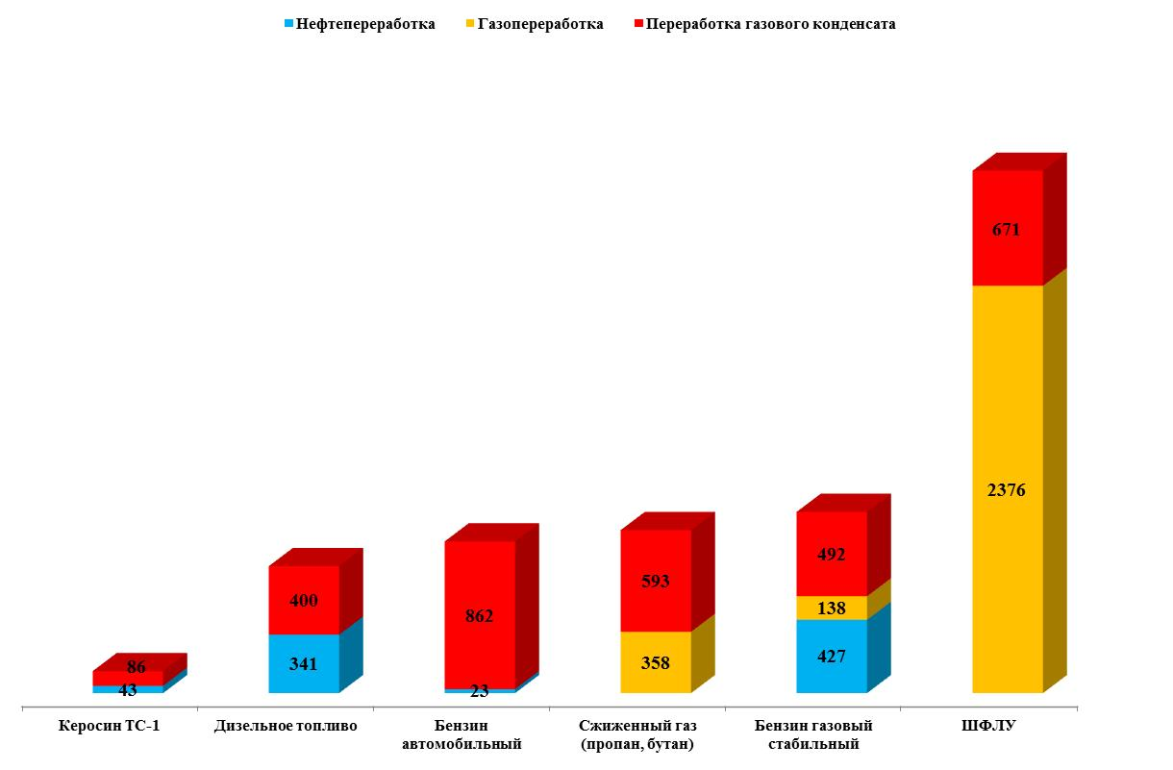

Динамика производства нефтепродуктов
за 1 полугодие 2014 и 2015 года, тыс. тонн



